Дата «03 сентября 2026 г.
Группа МР1-25
Тема урока «Дорожные знаки. Предупреждающие знаки. Знаки приоритета»
Цели урока: знакомство обучающихся с видами дорожных знаков; выработка навыков чтения и использования при движении предупреждающих знаков и знаков приоритета.
Этапы урока:
- Перейти по ссылкам и изучить темы «Предупреждающие знаки», «Знаки приоритета»
https://rutube.ru/video/f60f2b4d5c0162c459a04330b2b37197/

https://rutube.ru/video/e9ed7743c761fd31336c7d7534c6810f/

- Перейти по ссылке http://ktts24.ru/node/424 и, следуя инструкции ответить на 16 вопросов по теме «- Предупреждающие - 16» и на 23 вопроса по теме «- Приоритета – 23»

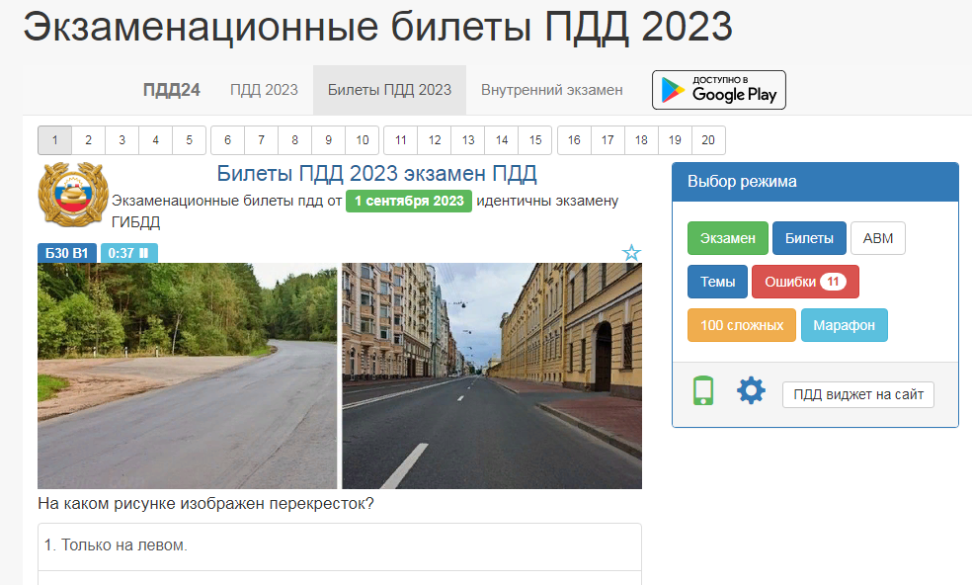
2.1 В открывшемся окне найти «Выбор режима» выбрать АВМ и нажать кнопку «Темы»

2.2. В отрывшемся окне «Выберете темы» выбрать «- Предупреждающие – 16» и «- Приоритета – 23»

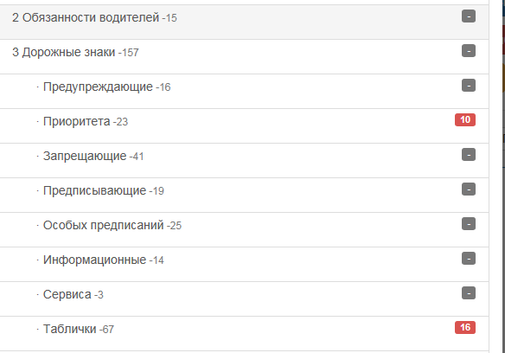

2.3. Ответить на все вопросы.
2.4. Сделать скриншот результатов ответов и отправить на почту
egor_flotskiyy@ro.ru
